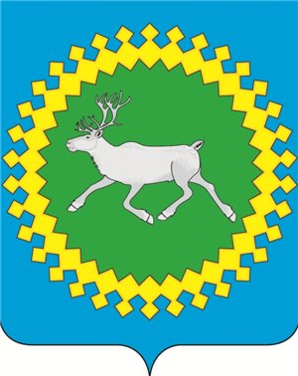
Коми Республикаса
«Изьва» муниципальнöй районса администрациялöн йöзöс
велöдöмöн веськöдланін

Управление образования администрации муниципального района «Ижемский»
Республики Коми
(Управление образования АМР «Ижемский»)

ТШÖКТÖМ
П Р И К А З

от 15 мая 2026 года  Республика Коми, Ижемский район, с. Ижма |  | № 417
О проведении торжественной церемонии посвящения обучающихся общеобразовательных организаций в ряды ВВПОД «ЮНАРМИЯ»

В соответствии с планом работы Управления образования администрации муниципального района «Ижемский» Республики Коми и муниципального штаба ВВПОД «ЮНАРМИЯ» на 2026 год, в целях нравственно-патриотического воспитания, формирования добровольческих качеств подрастающего поколения
ПРИКАЗЫВАЮ:
- Провести 21 мая 2026 года с 13.00 часов на базе МБОУ «Ижемская СОШ» посвящение обучающихся в ВВПОД «ЮНАРМИЯ» из МБОУ «Бакуринская СОШ» (Семяшкина О.М.), МБОУ «Гамская ООШ» (Хозяинова Ю.М.), МБОУ «Ижемская СОШ» (Филиппова Е.А.), МБОУ «Сизябская СОШ» (Ануфриев В.Н.).
2.Руководителям:
2.1. МБОУ «Ижемская СОШ» (Филиппова Е.А.) организовать подготовку и проведение торжественной церемонии посвящения обучающихся общеобразовательных организаций в ряды юнармейцев (приложение).
2.2. МБОУ «Гамская ООШ» (Хозяинова Ю.М.), МБОУ «Бакуринская СОШ им. А.П.Филиппова» (Семяшкина О.М.), МБОУ «Сизябская СОШ» (Ануфриев В.Н.):
2.2.1. МБОУ «Гамская ООШ» (Хозяинова Ю.М.), МБОУ «Сизябская СОШ» (Ануфриев В.Н.)
предоставить до 18 мая 2026 года фотографии обучающихся для оформления удостоверений;
2.2.2. направить 21 мая 2026 года кандидатов в члены ВВПОД «ЮНАРМИЯ» из числа обучающихся для участия в торжественной церемонии посвящения в ряды юнармейцев.
2.3.Для участия в торжественной церемонии предусмотреть парадную форму.
3. Ответственным за организацию и проведение торжественной церемонии посвящения обучающихся общеобразовательных организаций в ряды юнармейцев назначить Кузнецову М.В., методиста отдела дошкольного и общего образования, информационно-методического обеспечения.
4. Контроль исполнения приказа оставляю за собой.

Начальник Л.К.Канева

